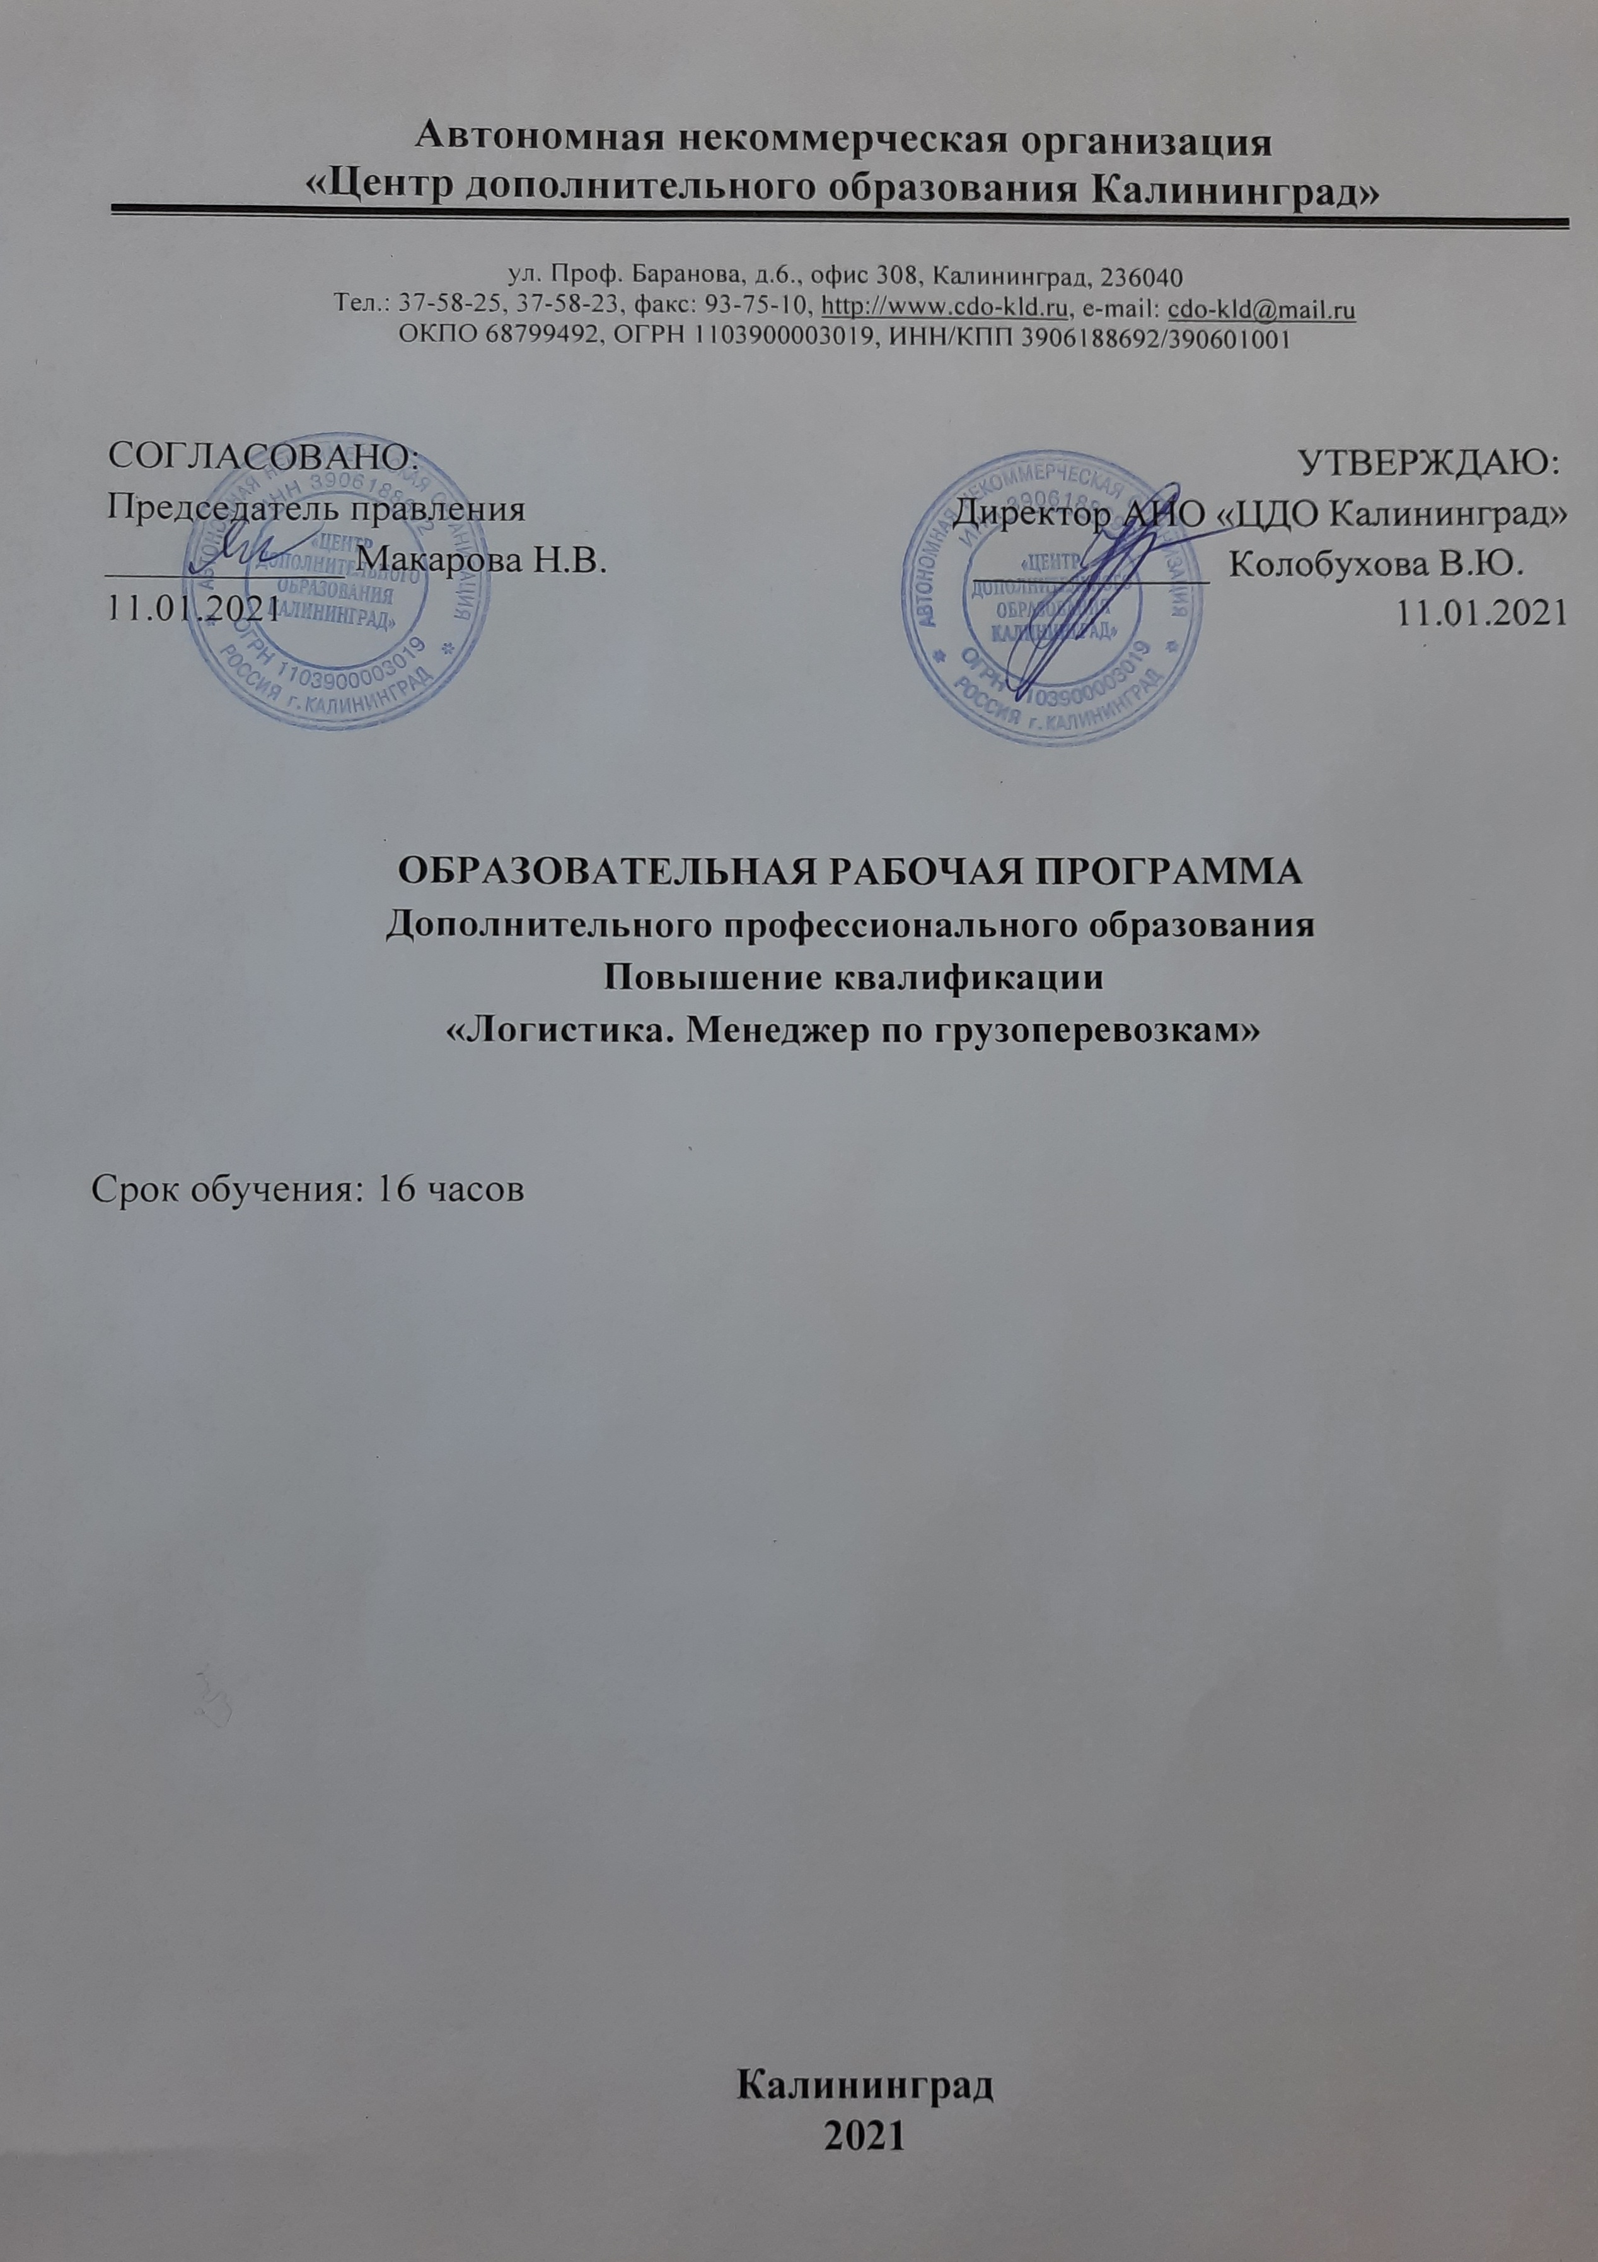

Оглавление

1. Пояснительная записка 3
2. Требования к уровню подготовки слушателей 4
3. Учебно-тематический план курса 8
4. Методические рекомендации по изучению курса 9
5. Контрольные задания 10
6. Список используемой литературы 11
7. Учебный план 12
8.Календарно-тематическое планирование 14

Пояснительная записка

Данный курс носит информационно-прикладной характер, основывается на актуальном законодательстве, ФГОС и рекомендациях, в том числе: Приказ Министерства образования и науки РФ от 28 июля 2014 г. № 834 “Об утверждении федерального государственного образовательного стандарта среднего профессионального образования по специальности 38.02.03 Операционная деятельность в логистике”
Мотивация слушателей базируется на актуальности содержания курса.
Программа курса строится на сочетании аудиторной и самостоятельной работы слушателей.
Освоение лекционного материала курса осуществляется в ходе семинарских и практических занятий, ориентированных на включение полученных знаний в реальную практику.
В процессе ведения курса учитывается, что знания, осваиваемые слушателями, в целях формирования их практической ориентированности должны представляться в деятельностной форме.
Занятия сопровождаются методическими материалами, возможностью использовать программное обеспечение с ознакомительными целями.
Обучение на курсах «Логистика (менеджер по грузоперевозкам)» позволяет слушателям приобрести знания и умения в работе менеджера по грузоперевозкам.
Освоить основные правила организации перевозок, а также документальное оформление перевозок.

Категория слушателей:
- лица, имеющие среднее профессиональное и (или) высшее образование;
- лица, получающие среднее профессиональное и (или) высшее образование.

Организационно-педагогические условия:
Образовательный процесс осуществляется на основании учебного плана и регламентируется расписанием занятий для каждой учебной группы.
Срок обучения: 16 / 3/ 1 (час., нед., мес.)
Режим занятии: 16 часов аудиторной работы
(понедельник,вторник с 10:00-13:00).
Форма обучения – очная, очно-заочная, заочная.
Для реализации программы задействован следующий кадровый потенциал:
- Преподаватели предметов – обеспечивают необходимый уровень компетенций обучающихся. Преподавательский состав имеет высшее образование в области соответствующей дисциплины программы или высшее образование в иной области и стаж преподавания по изучаемой тематике не менее трех лет. Необходимо использование при изучении дисциплин эффективных методик преподавания, предполагающих вместе с традиционными лекционно-семинарскими занятиями решение слушателями вводных задач по предметам, занятия с распределением ролевых заданий между слушателями.
- Административный персонал – обеспечивает условия для эффективной работы педагогического коллектива, осуществляет контроль и текущую организационную работу
- Информационно-технологический персонал - обеспечивает функционирование информационной структуры (включая ремонт техники, оборудования, макетов иного технического обеспечения образовательного процесса, поддержание сайта).
Содержание программы определяется учебным планом и календарным учебным графиком
Текущий контроль знаний полученных обучающимися посредством самостоятельного обучения (освоения части образовательной программы) проводиться в виде устного опроса, собеседования, выполнения практических упражнений и иных формах, установленных преподавателем, который ведет учебные занятия в учебной группе.
Экзамен (Форма аттестации) по Программе проводится в форме ответа на вопросы.
Оценочными материалами по Программе являются вопросы, возможен один правильный ответ.
Методическими материалами к Программе являются Учебники, Инструкции которые изучаются при освоении Программы.

- Требования к уровню подготовки слушателей

Категория слушателей:
− лица, имеющие среднее профессиональное и (или) высшее образование;
− лица, получающие среднее профессиональное и (или) высшее образование.

Требования к результатам освоения программы:
Объектами профессиональной деятельности выпускников являются:
материальные (товарные, финансовые, кадровые) потоки и ресурсы;
нематериальные (информационные, временные, сервисные) потоки и ресурсы;
системы товародвижения;
производственные и сбытовые системы;
системы информационного обеспечения производственных, снабженческих, распределительных, транспортных и технологических процессов.
Слушатель готовится к следующим видам деятельности:
Планирование и организация логистического процесса в организациях (в подразделениях) различных сфер деятельности.
Управление логистическими процессами в закупках, производстве и распределении.
Оптимизация ресурсов организации (подразделения), связанных с управлением материальными и нематериальными потоками.
Оценка эффективности работы логистических систем и контроль логистических операций.
В результате освоения курса слушатель должен обладать общими компетенциями, включающими в себя способность:
ОК 1. Понимать сущность и социальную значимость своей будущей профессии, проявлять к ней устойчивый интерес.
ОК 2. Организовывать собственную деятельность, выбирать типовые методы и способы выполнения профессиональных задач, оценивать их эффективность и качество.
ОК 3. Принимать решения в стандартных и нестандартных ситуациях и нести за них ответственность.
ОК 4. Осуществлять поиск и использование информации, необходимой для эффективного выполнения профессиональных задач, профессионального и личностного развития.
ОК 5. Использовать информационно-коммуникационные технологии в профессиональной деятельности.
ОК 6. Работать в коллективе и команде, эффективно общаться с коллегами, руководством, потребителями.
ОК 7. Брать на себя ответственность за работу членов команды (подчиненных), результат выполнения заданий.
ОК 8. Самостоятельно определять задачи профессионального и личностного развития, заниматься самообразованием, осознанно планировать повышение квалификации.
ОК 9. Ориентироваться в условиях частой смены технологий в профессиональной деятельности.
5.2. Операционный логист должен обладать профессиональными компетенциями, соответствующими видам деятельности:
Планирование и организация логистического процесса в организациях (в подразделениях) различных сфер деятельности.
ПК 1.1. Принимать участие в разработке стратегических и оперативных логистических планов на уровне подразделения (участка) логистической системы с учетом целей и задач организации в целом. Организовывать работу элементов логистической системы.
ПК 1.2. Планировать и организовывать документооборот в рамках участка логистической системы. Принимать, сортировать и самостоятельно составлять требуемую документацию.
ПК 1.3. Осуществлять выбор поставщиков, перевозчиков, определять тип посредников и каналы распределения.
ПК 1.4. Владеть методикой проектирования, организации и анализа на уровне подразделения (участка) логистической системы управления запасами и распределительных каналов.
ПК 1.5. Владеть основами оперативного планирования и организации материальных потоков на производстве.
ПК 2.1. Участвовать в разработке инфраструктуры процесса организации снабжения и организационной структуры управления снабжением на уровне подразделения (участка) логистической системы с учетом целей и задач организации в целом.
ПК 2.2. Применять методологию проектирования внутрипроизводственных логистических систем при решении практических задач.
ПК 2.3. Использовать различные модели и методы управления запасами.
ПК 2.4. Осуществлять управление заказами, запасами, транспортировкой, складированием, грузопереработкой, упаковкой, сервисом.
5.2.3. Оптимизация ресурсов организации (подразделений), связанных с управлением материальными и нематериальными потоками.
ПК 3.1. Владеть методологией оценки эффективности функционирования элементов логистической системы.
ПК 3.2. Составлять программу и осуществлять мониторинг показателей работы на уровне подразделения (участка) логистической системы (поставщиков, посредников, перевозчиков и эффективность работы складского хозяйства и каналов распределения).
ПК 3.3. Рассчитывать и анализировать логистические издержки.
ПК 3.4. Применять современные логистические концепции и принципы сокращения логистических расходов.
5.2.4. Оценка эффективности работы логистических систем и контроль логистических операций.
ПК 4.1. Проводить контроль выполнения и экспедирования заказов.
ПК 4.2. Организовывать приём и проверку товаров (гарантия получения заказа, проверка качества, подтверждение получения заказанного количества, оформление на получение и регистрацию сырья); контролировать оплату поставок.
ПК 4.3. Подбирать и анализировать основные критерии оценки рентабельности систем складирования, транспортировки.
ПК 4.4. Определять критерии оптимальности функционирования подразделения (участка) логистической системы с учетом целей и задач организации в целом.

3. Учебно-тематический план курса

Тема. Основные понятия и терминология курса. Управление цепями поставок

Основные понятия логистики
Понятие логистики. Правила логистики.
Логистическая операция. Виды логистических операций: снабжение производство, сбыт, транспортировка и т.д.
Логистическая функция. Логистическая цепь.
Логистическая система. Звено логистической системы.
Потоки: материальный поток, сервисный поток, финансовый поток и информационный поток.

Тема. Функциональные области логистики (логистика снабжения; логистика производства; логистика распределения)

Понятие транспортной логистики. Управление транспортом, организация движения грузопотоков, маршрутизация движения грузопотоков.
Транспортировка как логистическая функция. Перемещение грузов. Хранение грузов.
Оптимизация расходов. Экономия за счет масштабов грузоперевозки. Экономия за счет дальности маршрута
Стратегии транспортного обслуживания.
Управление транспортом.
Маршрутизация движения грузопотоков.
Тема. Логистика складирования
Классификация грузов. Опасные грузы.
Транспортные тарифы. Виды и характеристика. Складская деятельность, особенности размещения грузов.
Тема. Управление запасами и транспортировкой в цепях поставок
Виды транспорта. Классификация грузов. Транспортные тарифы.
Виды транспорта и их эксплуатационные характеристики.
Документационное обеспечение перевозок. Виды транспортных документов.
Документационное обеспечение перевозок. Порядок оформления.
Виды транспортных документов, их характеристики.
Коносамент. CMR. Авианакладная. Железнодорожная накладная.

Тема. Экономическое обеспечение логистики и управления цепями поставок
Таможенные процедуры. Определение таможенной стоимости товаров. Таможенные платежи.
Понятие таможенной процедуры. Виды таможенных процедур.
Понятие таможенной стоимости товаров. Общие положения о таможенной стоимости товаров.
Декларирование таможенной стоимости товаров. Корректировка таможенной стоимости товаров.
Методы определения таможенной стоимости товаров.
Общие положения о таможенных платежах. Виды таможенных платежей.
Виды ставок таможенных пошлин. Таможенные сборы. Налоги. Льготы по уплате таможенных платежей.
Исчисление таможенных пошлин, налогов.

Правила заполнения таможенной декларации.
Правила заполнения декларации на товары (согласно Инструкции по заполнения декларации на товары).
Классификаторы, используемые при заполнении декларации.

4. Методические рекомендации по изучению курса

Для лучшего восприятия и закрепления тем, пройденных во время аудиторных занятий каждый слушатель должен проводить также самостоятельную работу.
Организация самостоятельной работы слушателей основана на выполнении ими специально подготовленных заданий для самостоятельной работы по каждой из изучаемых тем курса. Такой подход обусловлен необходимостью помощи слушателям в практическом освоении новых для них представлений, подходов, в овладении и умении применять их в практической деятельности на своем рабочем месте по должности.
При организации самостоятельной работы слушателей предусматривается выполнение ими следующих видов работ:
- выполнение заданий для самостоятельной работы, предусмотренных программой по каждой из тем курса;
- самостоятельное изучение рекомендованной литературы и сборника дополнительных методических материалов по курсу;
- самостоятельная индивидуальная или групповая проработка тематических направлений, предусмотренных программой курса;
- приобретение навыков использования полученных знаний в практической работе на своем рабочем месте;
- подготовка к итоговому тесту;
- подготовка и написание итогового задания.

5. Контрольные задания

В соответствии с требованиями по оценке качества освоения слушателями образовательной программы проводится промежуточная и итоговая аттестация слушателей.

Вопросы для подготовки к промежуточной и итоговой аттестации:

- Что такое логистика?
- Что такое логистическая операция?
- Какие существуют виды логистических операций?
- Что такое логистическая функция?
- Что такое логистическая цепь?
- Что такое логистическая система?
- Что такое звено логистической системы?
- Материальный поток: определение, характеристика.
- Сервисный поток: определение, характеристика.
- Финансовый поток: определение, характеристика.
- Информационный поток: определение, характеристика.
- Транспортировка как логистическая функция.
- Как осуществляется перемещение грузов?
- Как осуществляется хранение грузов?
- Что такое оптимизация расходов?
- Как производиться экономия за счет масштабов грузоперевозки?
- Как производиться экономия за счет дальности маршрута?
- Какие существуют стратегии транспортного обслуживания?
- Как производиться управление транспортом?
- Маршрутизация движения грузопотоков.
- Какие виды транспорта существуют?
- Водный транспорт: понятие и их эксплуатационные характеристики.
- Воздушный транспорт: понятие и их эксплуатационные характеристики.
- Железнодорожный транспорт: понятие и их эксплуатационные характеристики.
- Автотранспорт: понятие и их эксплуатационные характеристики.
- Трубопроводный транспорт и линии электропередачи: понятие и их эксплуатационные характеристики.
- Классификация грузов.
- Какие существуют транспортные тарифы? Их виды и характеристика.
- Документационное обеспечение перевозок.
- Как оформить транспортные документы?
- Виды транспортных документов, их характеристики.
- Что такое коносамент?
- Что такое CMR?
- Что такое авианакладная?
- Что такое железнодорожная накладная.
- Что такое таможенная процедура?
- Какие виды таможенных процедур существуют?
- Что такое таможенной стоимости товаров?
- Как происходит декларирование таможенной стоимости товаров?
- Методы определения таможенной стоимости товаров.
- Виды таможенных платежей.
- Как происходить исчисление таможенных пошлин, налогов и сборов.
- Какие основные правила заполнения декларации существуют?
- Какие классификаторы используются при заполнении декларации.

6. Список используемой литературы

В процессе изучения данного курса рекомендуется использовать следующие нормативные акты, а также литературу:

1. Таможенный кодекс Таможенного союза.
2. Постановления Комиссии Таможенного союза, приказы и постановления ФТС и другие нормативно-правовые акты.
3. Учебник "Логистика". Ю.М. Неруш.
4. Учебник "Логистика". А.А. Гайдаенко, О.В. Гайдаенко.
5. Учебник "Логистика". А.М. Гаджинский.
6. Учебник "Логистика". А.В. Тебекин.
7. Учебник "Логистика: обслуживание потребителей". Л.Б. Миротин, А.Г. Касенов.
8. Учебное пособие "Основы логистики. Общие вопросы логистического управления".Т.В. Алесинская.
9. Конспекты лекций.

7. Учебный план
дополнительной профессиональной программы
"Логистика. Менеджер перевозкам"

Реализация программы повышения квалификации направлена на совершенствование и (или) получение новой компетенции, необходимой для профессиональной деятельности, и (или) повышение профессионального уровня в рамках имеющейся квалификации.
Цель развитие и формирование у слушателей универсальных и профессиональных компетенций, повышение профессиональных знаний, совершенствование их деловых качеств, подготовки их к выполнению новых трудовых функций, в том числе:
- раскрытие теоретических и методологических основ организации грузоперевозок;
- изучение видов груза;
- изучение видов транспорта;
- изучение таможенного законодательства Российской Федерации и Таможенного союза;
- изучение Товарной номенклатуры внешнеэкономической деятельности;
- изучение правил заполнения деклараций на товары;

Категория слушателей:
- лица, имеющие среднее профессиональное и (или) высшее образование;
- лица, получающие среднее профессиональное и (или) высшее образование.

Срок обучения: 16 часов.

Форма обучения: очная, очно-заочная.

№  п/п | Наименование разделов, дисциплин и тем | Всего  часов | В том числе: |  |  | Формы  контроля
 |  |  | лекции | Выездные занятия, стажировка, деловые игры и др. | Практические, лабораторные,  семинары
1. | Основные понятия и терминология курса. Управление цепями поставок | 2 | 2 |  |  | устный опрос
2. | Функциональные области логистики (логистика снабжения; логистика производства; логистика распределения) | 2 |  |  | 2 | устный опрос
3. | Логистика складирования | 2 | 1 |  | 1 | устный опрос
4. | Управление запасами и транспортировкой в цепях поставок | 2 | 2 |  |  | устный опрос
5. | Экономическое обеспечение логистики и управления цепями поставок | 2 |  |  | 2 | контрольная работа (задача)
 | Производственная практика | 6
 | Итого: | 16

8.Календарно-тематическое планирование

Данный график является ориентировочным. Расписание занятий формируется для каждой группы отдельно.
Период обучения | Наименование разделов, дисциплин и тем | Всего часов
1 неделя | Основные понятия и терминология курса. Управление цепями поставок | 2
1 неделя | Функциональные области логистики (логистика снабжения; логистика производства; логистика распределения) | 2
2 неделя | Логистика складирования | 2
3 неделя | Управление запасами и транспортировкой в цепях поставок | 2
3 неделя | Экономическое обеспечение логистики и управления цепями поставок | 2
 | Производственная практика | 6
 | Итого: | 16

